

ΔΕΛΤΙΟ ΤΥΠΟΥ
ΣΥΜΜΕΤΟΧΗ ΠΡΟΕΔΡΟΥ ΤΕΕ/ΤΑΚ ΣΕ ΗΜΕΡΙΔΑ ΓΙΑ ΤΗΝ ΚΥΚΛΙΚΗ ΟΙΚΟΝΟΜΙΑ

Με ιδιαίτερο ενδιαφέρον πραγματοποιήθηκε την Πέμπτη 9 Ιουλίου 2026, στο Πειραματικό Θέατρο του Πολιτιστικού Συνεδριακού Κέντρου Ηρακλείου, η ημερίδα που διοργάνωσε η ΑΝΑΚΕΜ, σε συνεργασία με την POLYECO και το Δήμο Ηρακλείου, με θέμα «Κυκλική Οικονομία και Διαχείριση Αποβλήτων Εκσκαφών, Κατασκευών και Κατεδαφίσεων (ΑΕΚΚ)».

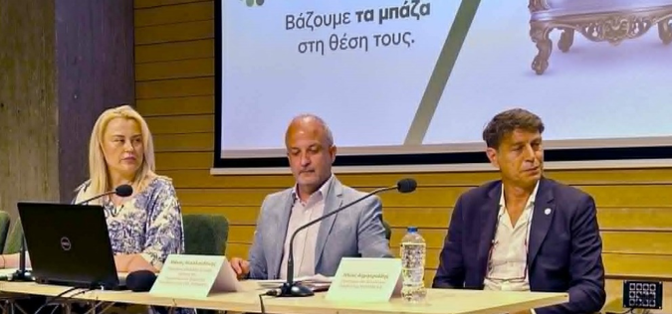
Στην ημερίδα συμμετείχε η Πρόεδρος του ΤΕΕ/ΤΑΚ, κα. Μαρία Λυδάκη, η οποία έλαβε μέρος στη θεματική ενότητα με αντικείμενο την ‘’Ορθή Διαχείριση των Αποβλήτων Εκσκαφών, Κατασκευών και Κατεδαφίσεων (ΑΕΚΚ)’’.

Στο πάνελ συμμετείχαν επίσης ο Διευθύνων Σύμβουλος της ΑΝΑΚΕΜ, κ. Ηλίας Δημητριάδης, και ο Πρόεδρος της ΕΜΔΥΔΑΣ Δυτικής Κρήτης, κ. Μάνος Νικολουδάκης, ενώ τον συντονισμό της συζήτησης είχε η δημοσιογράφος κα. Αντιγόνη Ανδρεάκη.

Κατά τη διάρκεια της συζήτησης αναδείχθηκαν οι σημαντικές προκλήσεις που εξακολουθούν να υφίστανται στη διαχείριση των ΑΕΚΚ, με βασικότερα ζητήματα την απουσία συνεχούς και αποτελεσματικής παρακολούθησης της διαδρομής των αποβλήτων, την ανάγκη ενίσχυσης των ελεγκτικών μηχανισμών, καθώς και τον καλύτερο συντονισμό όλων των εμπλεκόμενων φορέων, προκειμένου να επιτευχθεί η ουσιαστική επαναχρησιμοποίηση και αξιοποίηση των υλικών.

Η Πρόεδρος του ΤΕΕ/ΤΑΚ, κα. Μαρία Λυδάκη, υπογράμμισε ότι η μετάβαση σε ένα πραγματικά κυκλικό μοντέλο παραγωγής και κατασκευών δεν αποτελεί μόνο περιβαλλοντική υποχρέωση, αλλά και σημαντική αναπτυξιακή ευκαιρία.
Τόνισε ότι ο τεχνικός κόσμος μπορεί να διαδραματίσει πρωταγωνιστικό ρόλο στην εφαρμογή σύγχρονων πρακτικών διαχείρισης των ΑΕΚΚ, μέσα από τον σωστό σχεδιασμό των έργων, την αξιοποίηση και επαναχρησιμοποίηση των υλικών, καθώς και την ενίσχυση της περιβαλλοντικής ευθύνης σε κάθε στάδιο της κατασκευαστικής διαδικασίας.

Παράλληλα, επισήμανε ότι απαιτείται ένα ολοκληρωμένο θεσμικό πλαίσιο, με σαφείς διαδικασίες, αποτελεσματικούς ελέγχους και σύγχρονα ψηφιακά εργαλεία παρακολούθησης, ώστε να διασφαλίζεται η ορθή διαχείριση των αποβλήτων και να ενισχύεται η εμπιστοσύνη των πολιτών και των επαγγελματιών στο σύστημα.

Όπως χαρακτηριστικά ανέφερε, η πράσινη μετάβαση και η κυκλική οικονομία περνούν μέσα από την αξιοποίηση των πράσινων υλικών, την υπεύθυνη διαχείριση των πόρων και την υιοθέτηση νέων πρακτικών που μειώνουν το περιβαλλοντικό αποτύπωμα των κατασκευών.

Το ΤΕΕ/ΤΑΚ στηρίζει διαχρονικά κάθε πρωτοβουλία που προωθεί τη βιώσιμη ανάπτυξη, την ορθολογική διαχείριση των φυσικών πόρων και την εφαρμογή των αρχών της κυκλικής οικονομίας στον τεχνικό και κατασκευαστικό τομέα. Η ενεργός συμμετοχή των μηχανικών αποτελεί βασική προϋπόθεση για την επιτυχία της πράσινης μετάβασης και την οικοδόμηση ενός νέου, βιώσιμου μοντέλου ανάπτυξης προς όφελος της κοινωνίας και του περιβάλλοντος.
Ηράκλειο 14-07-2026

Για τη ΔΕ του ΤΕΕ/ΤΑΚ

Η Πρόεδρος
Μαρία Λυδάκη
Πολιτικός Μηχανικός Ε.Μ.Π.

